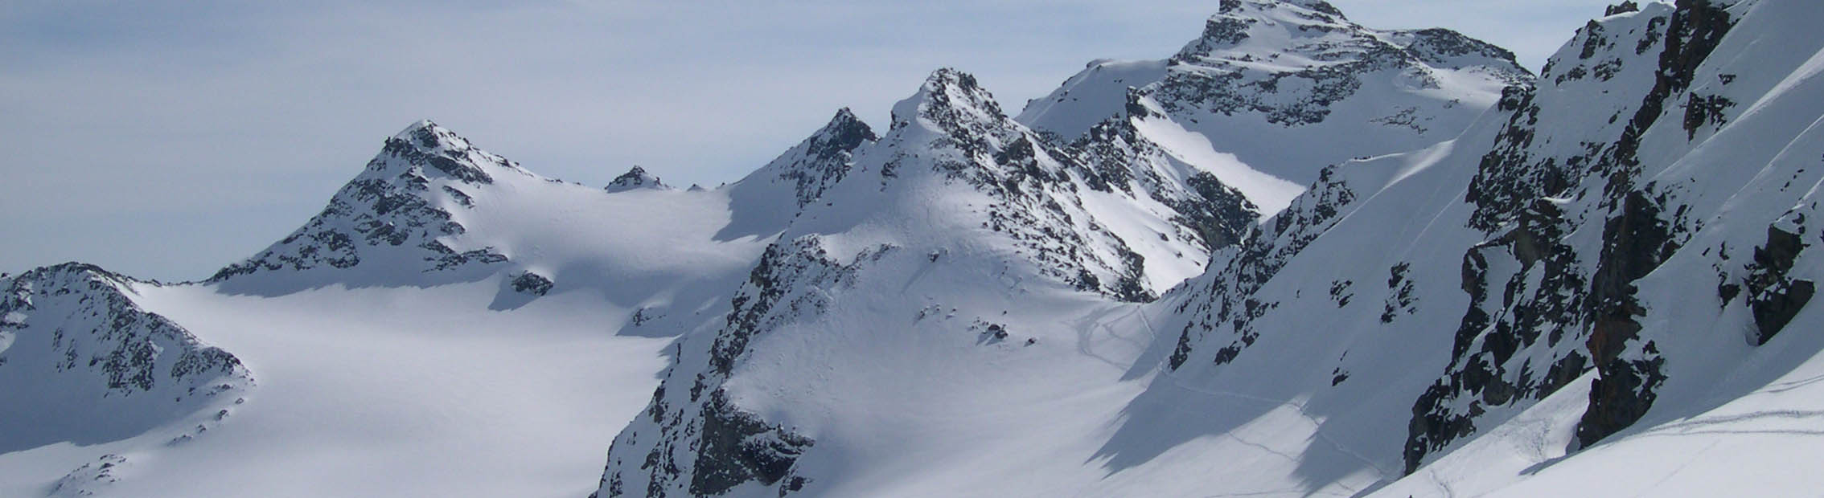
15-я Всероссийская научная конференция с международным участием
"Физика ультрахолодных атомов – 2021"
Организаторы: ИЛФ СО РАН, ИФП СО РАН, ИАиЭ СО РАН, НГУ
20-22 декабря 2021 года, Новосибирск, Академгородок, проспект Лаврентьева 15 Б,
конференц-зал Института лазерной физики СО РАН

Сайт конференции: ultracoldatoms2021.laser.nsc.ru

Уважаемые коллеги!
Приглашаем вас посетить нашу традиционную конференцию «Физика ультрахолодных атомов - 2021», которая пройдет 20-22 декабря 2021 года. В связи со стабильно тяжелой эпидемиологической обстановкой в Новосибирске по решению программного комитета она будет проводиться в формате видеоконференции на платформе Zoom. Конференция является ежегодным научным форумом, имеющим целью обсуждение новых теоретических и экспериментальных результатов в области лазерного охлаждения атомов и ионов, оптических стандартов частоты, ультрахолодных Бозе- и Ферми-газов, нелинейной лазерной спектроскопии и квантовой информатики. На конференции будут представлены устные доклады в режиме он-лайн. Официальными языками конференции будут русский и английский. Сессии будут организованы Институтом лазерной физики СО РАН (ИЛФ СО РАН, www.laser.nsc.ru).
Остальные условия участия и правила проведения конференции остаются прежними: организационный взнос не требуется; все устные доклады имеют одинаковую длительность 30 минут, включая вопросы и ответы.
Если вы планируете участвовать, но еще не присылали регистрационную форму/анкету, пришлите нам до 12 декабря 2021 г. на электронную почту ultracoldatoms2021@mail.ru прилагаемую регистрационную форму с авторами, предварительным названием вашего доклада и данными каждого участника конференции от вашей организации.

Ждем вас на конференции!
Программный комитет конференции:
Тайченачев Алексей Владимирович - председатель, ИЛФ СО РАН, taichenachev@laser.nsc.ru, тел. +7-913-719-42-84
Рябцев Игорь Ильич, ИФП СО РАН, ryabtsev@isp.nsc.ru
Чаповский Павел Львович, ИАиЭ СО РАН, chapovsky@iae.nsk.su
Бетеров Илья Игоревич, ИФП СО РАН, НГУ, beterov@isp.nsc.ru

Секретарь конференции:
Басалаев Максим Юрьевич, ИЛФ СО РАН, mbasalaev@gmail.com, тел. +7-923-248-64-21

